Họ và tên : Lê Ngọc Anh Quân - 20176852

Bài 1

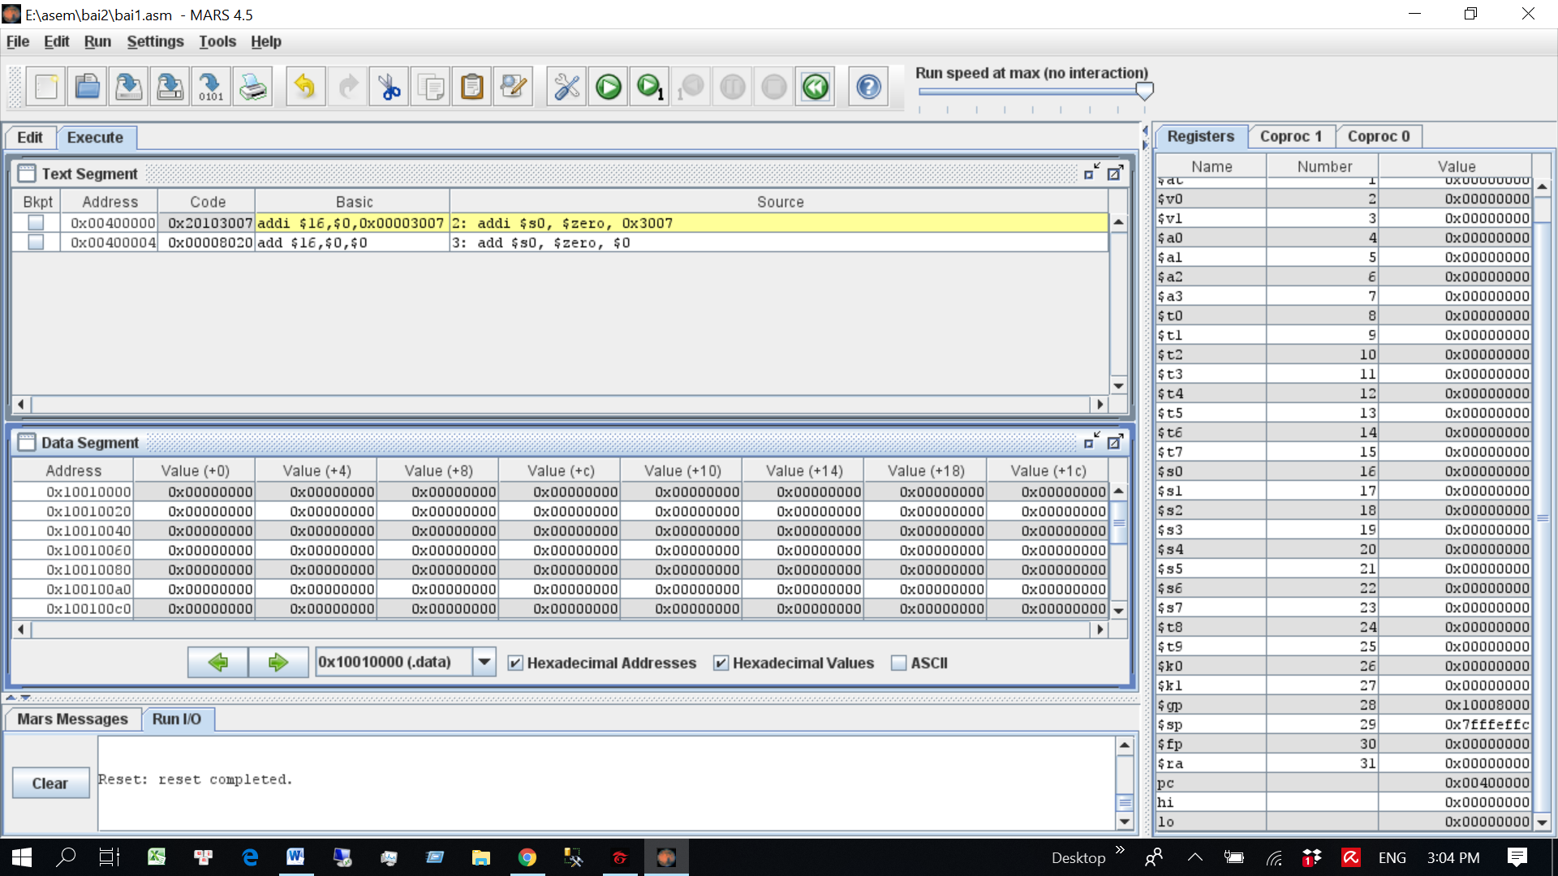

Ban đầu , giá trị thanh ghi $s0=0x00000000. Thanh ghi pc để chỉ địa chỉ của lệnh đang được thực thi nên nó sẽ là 0x00400000

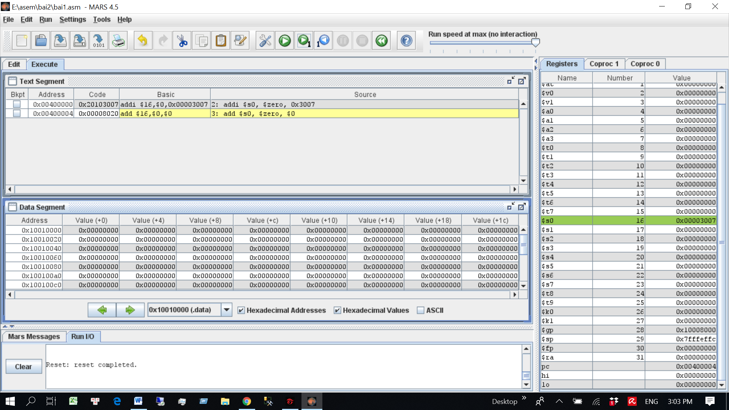

Sau khi chạy dòng lệnh đầu , giá trị thanh ghi $s0 là 0x00003007 do thực việc lưu lại kết quả của phép cộng giữa giá trị của thanh ghi $zero và giá trị 0x00003007

.Giá trị của thanh ghi pc là 0x00400004 để chỉ đang thực thi câu lệnh thứ 2

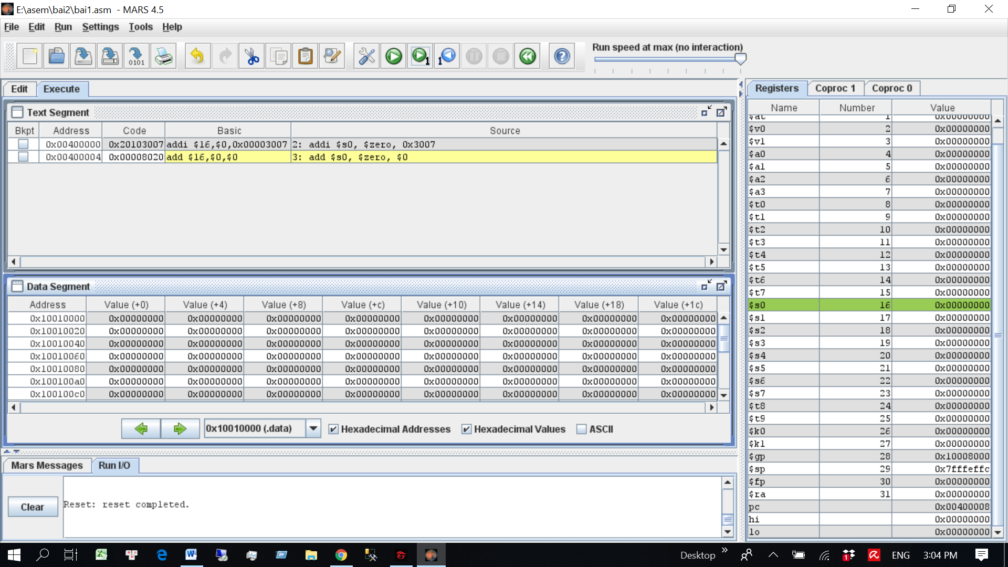

Sau khi chạy tiếp ,thanh ghi $s0 lưu lại kết quả của phép cộng giữa giá trị của thanh ghi $zero và thanh ghi số 0 lên giá trị của nó là 0x00000000

còn giá trị thanh ghi pc tăng lên 0x00400008 để thực thi dòng lệnh tiếp theo

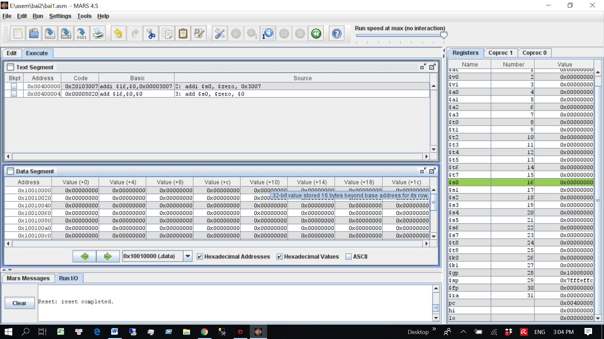

Vì sau đó không còn dòng lệnh nào nữa nên giá tị thanh ghi $s0 và pc không thay đổi nữa.

\*Sau khi sửa lệnh lui như sau: addi $s0, $zero, 0x2110003d

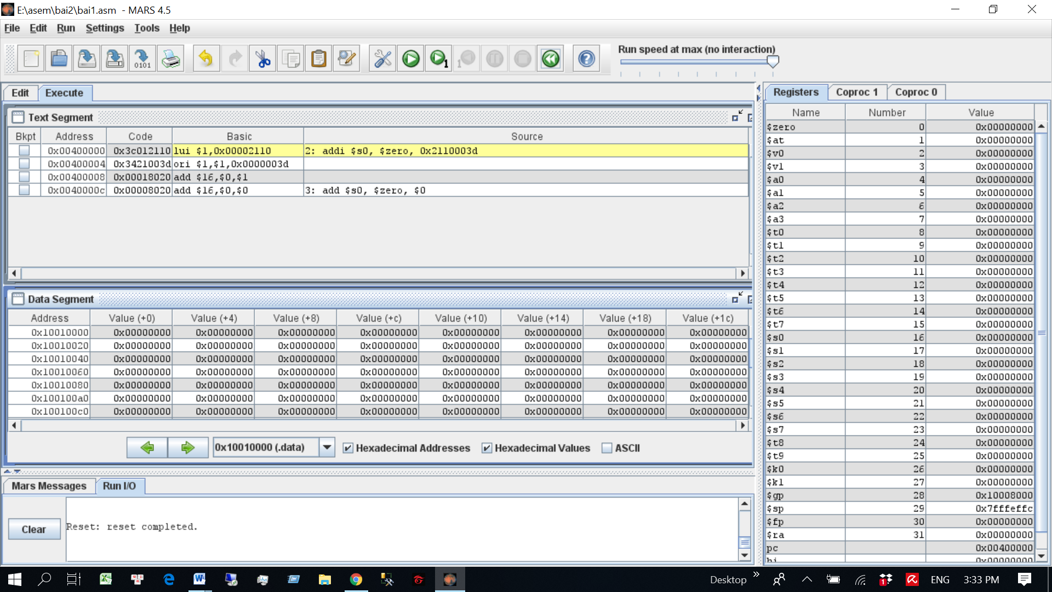

Các lệnh thao tác với hằng số ở trên đều có giới hạn 16 bit cho hằng số. Để giải quyết vấn đề này, MIPS cung cấp lệnh lui (load upper immediate) với chức năng ghi một hằng số 16-bit vào 2 byte cao của thanh ghi, 2 byte thấp sẽ được gán bằng 0.

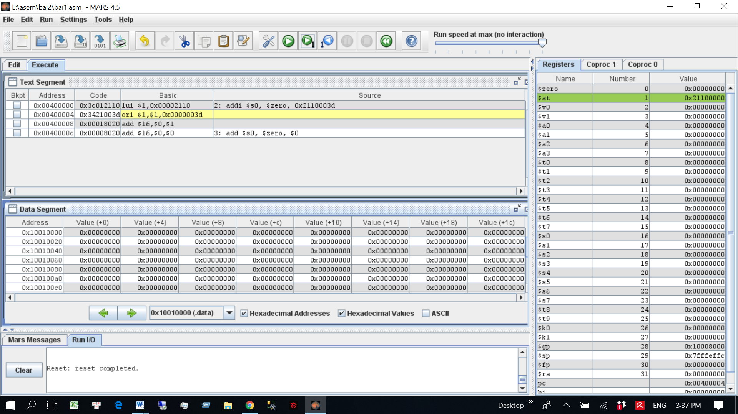

Toán tử or để lưu vào thanh ghi giá trị 0x0000003d .

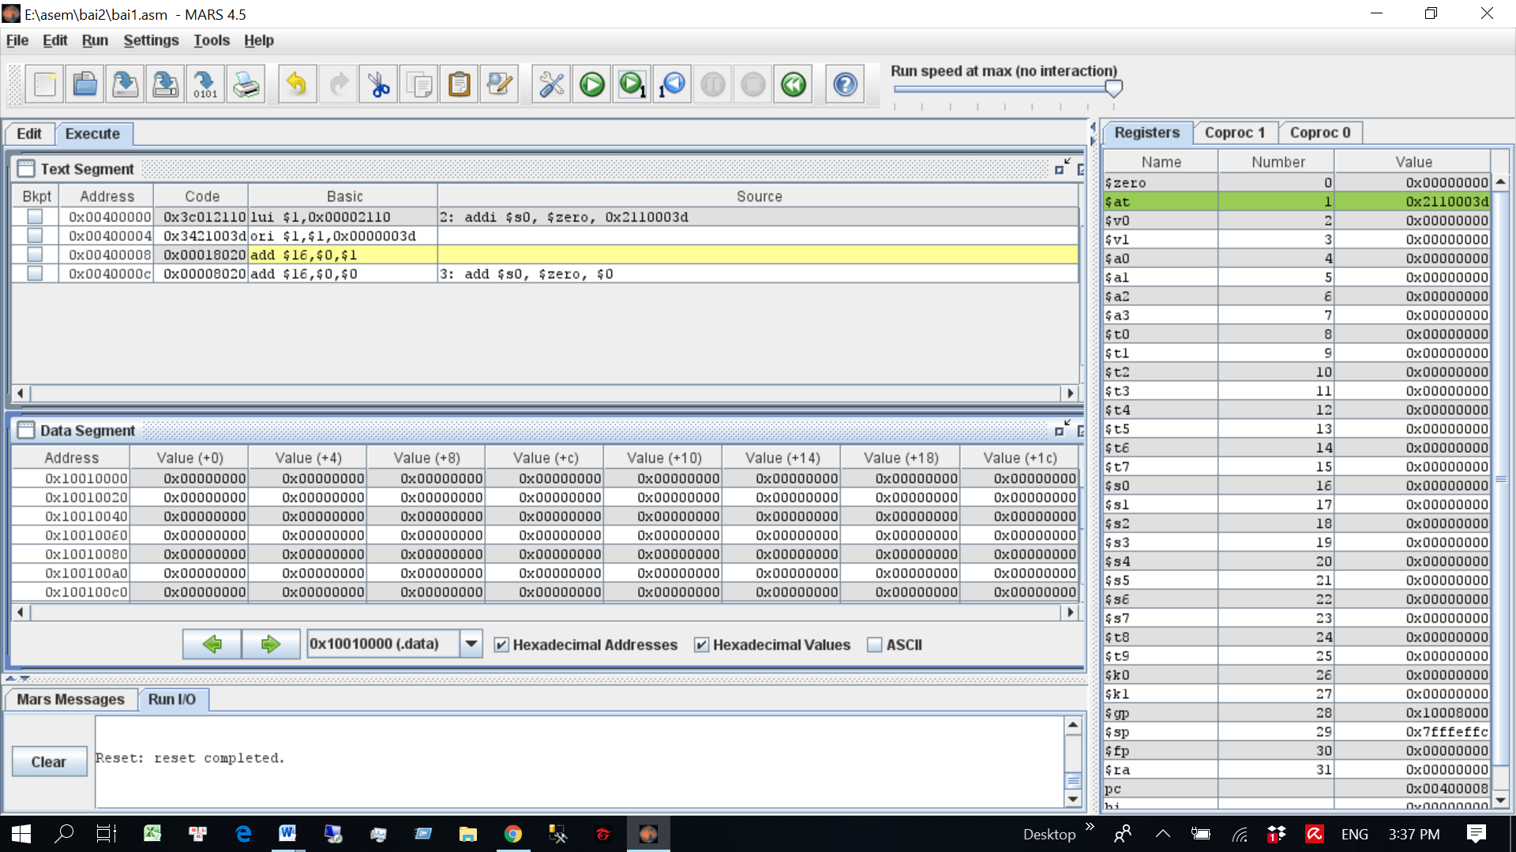

Lấy giá trị thanh ghi 1 cộng thanh ghi 0 rồi lưu vào thanh ghi 16

